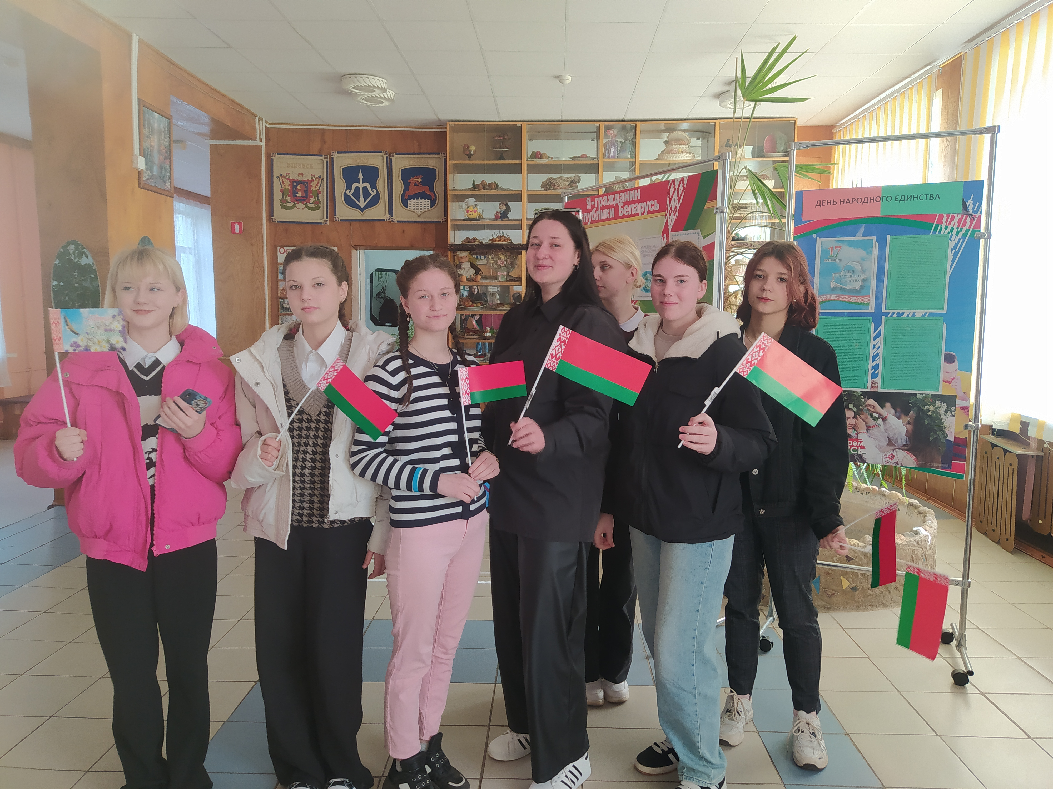

#ПРОВОЖУЛЕТОСПОЛЬЗОЙМОГИЛЕВ

**Немного о себе**

|  |  |
| --- | --- |
|  | **Шамак Дарья, 17 лет** |

|  |  |
| --- | --- |
|  | **Чериковский государственный колледж** |

|  |  |
| --- | --- |
|  | **Музыка, общение с друзьями** |

**Выражаю слова благодарности своему мастеру Малыго Виктории Валерьевне за внимательное отношение и повышение кулинарных навыков**

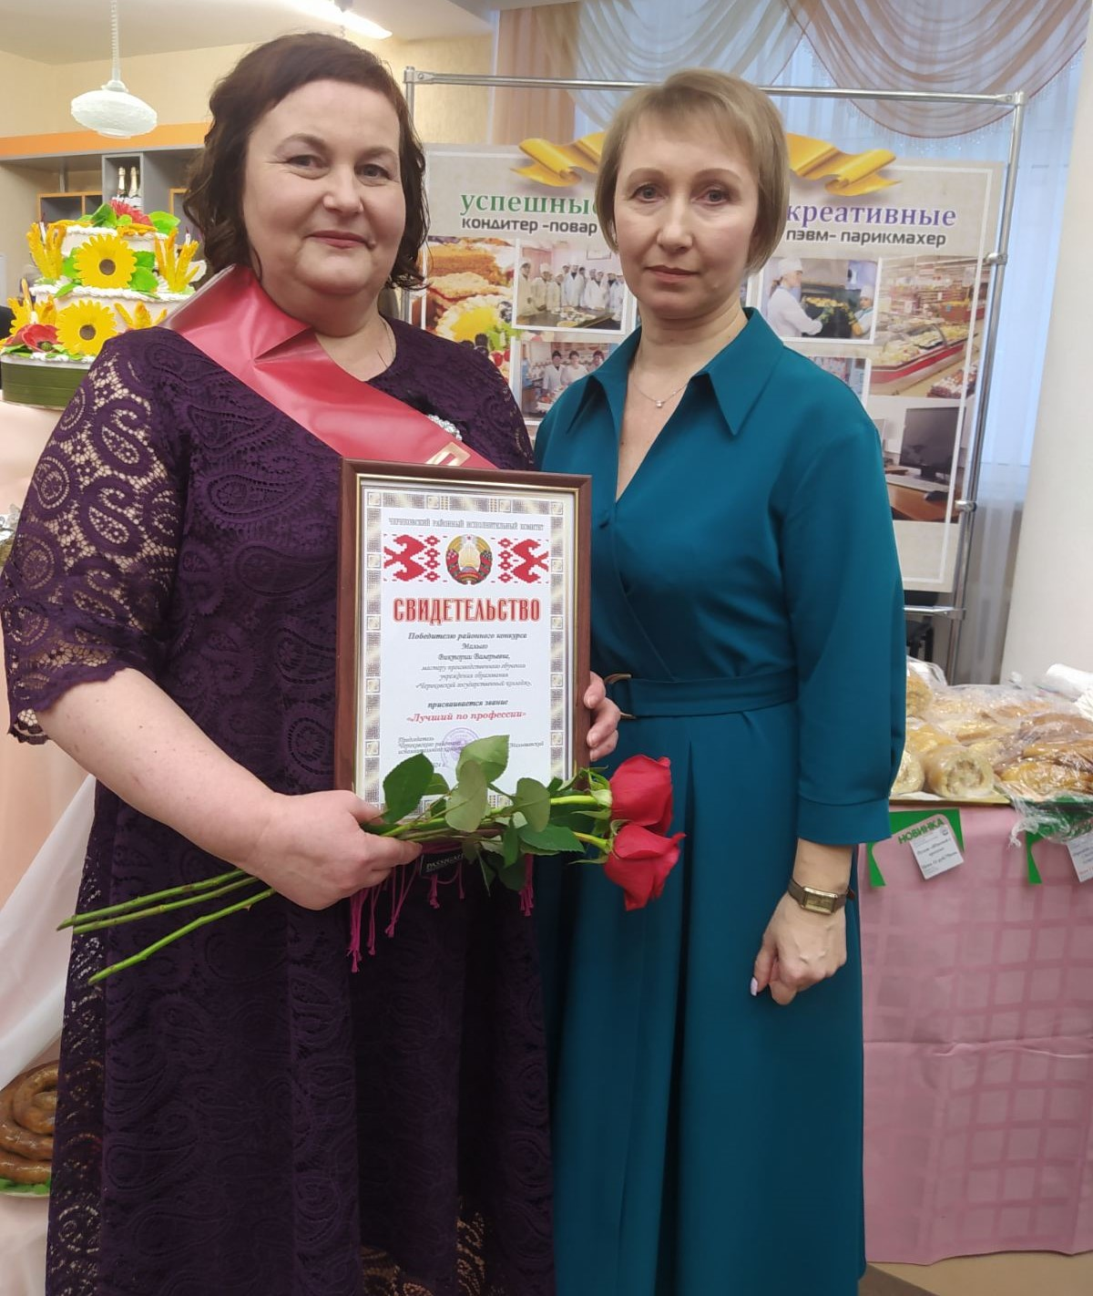

**Я научился этим летом**

|  |  |
| --- | --- |
|  | **Работать с мясными продуктами и яйцом** |

|  |  |
| --- | --- |
|  | **Оформлять закуски с овощами** |

|  |  |
| --- | --- |
|  |  |

**И достиг результатов**

|  |  |
| --- | --- |
|  | **Готовлю закуски, оформляю праздничное украшение стола** |

|  |  |
| --- | --- |
|  |  |

|  |  |
| --- | --- |
|  |  |

**Фотографии**

Красиво оформленное блюдо аппетит вызывает вдвойне

Работаю с мясным бульоном

Проявляю фантазию в оформлении

